Признаки мошенничества
13.02.2025
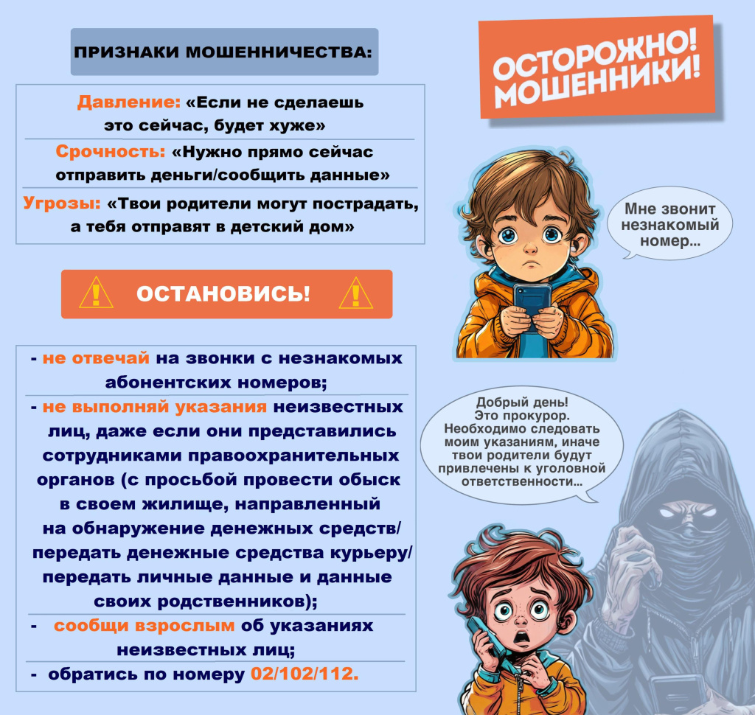

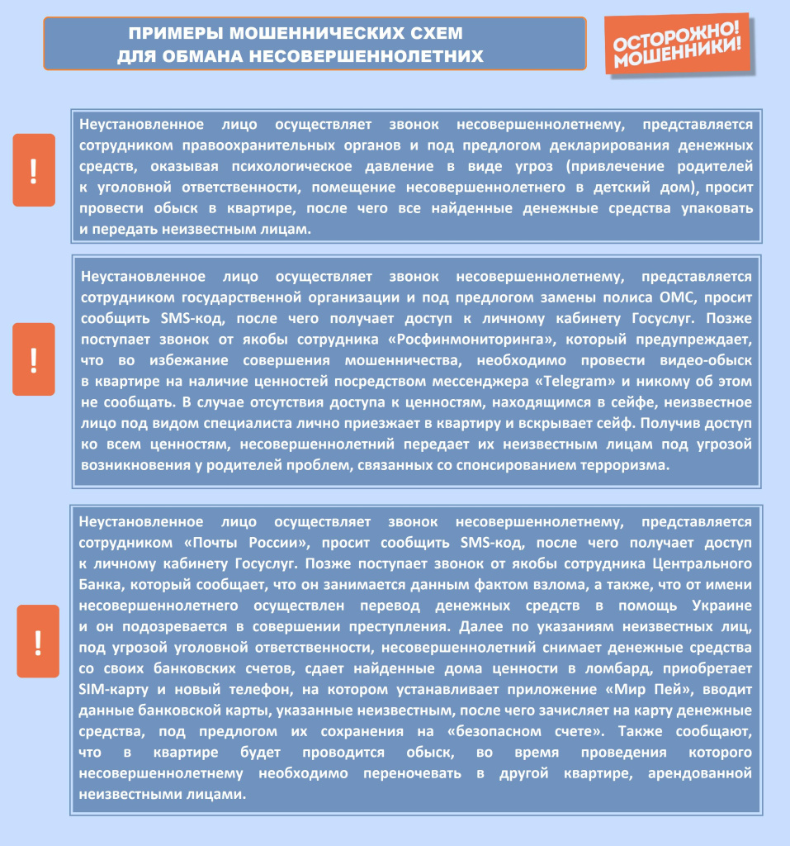

Адрес страницы: http://kommynarka.mos.ru/bezopasnost-dorozhnogo-dvizheniya/pamyatki-i-videoroliki/detail/12807262.html
Управа района Коммунарка города Москвы

